15e dimanche ordinaire C
Luc 10, 25-37 Lequel des 3 a été le prochain de l’homme… ?
Le (bon) Samaritain
(11/07/10)

Pour les dimanches des vacances scolaires, nous ne proposons que quelques petits jeux ne nécessitant aucune animation de groupe. On peut par exemple ajouter ces jeux au feuillet paroissial ou faire un petit feuillet spécial. Histoire que les enfants et ceux qui aiment jouer ne se sentent pas oubliés pendant les vacances.

Petits jeux : (NB : quand il y a des choses [écrites comme ceci] c’est une remarque, une question pour les accompagnateurs ou animateurs)

- Phrase cachée

Regarde cette suite de petits dessins et trouve la phrase de l’évangile qui est cachée derrière :

 | ?  Tu aimeras le Seigneur  ton Dieu | ?

Voici un indice si nécessaire : | la phrase cachée dans la suite de petits dessins, c’est une double question que Jésus pose au docteur de la Loi.

Pour aller plus loin : pourquoi Jésus pose-t-il 2 questions ? Est-ce que ce n’est pas la même chose ?

Pour t’aider à réfléchir, fais un peu de science fiction et imagine : tous les humains ont disparu d’un coup de la planète →Reste-t-il des choses écrites ? Reste-t-il quelqu’un pour les lire ?
Alors, la différence entre ce qui est écrit et ce qui est lu, ce serait quoi ?

- L’éternité : perdue ou déjà là ?

Retrouve cette question du docteur de la Loi :

Maître, que dois-je f . . . . pour avoir part à la v . . é . . . . . . . . ?

Puis retrouve ce que Jésus dit au docteur de la Loi :

Fais a . . . . et tu auras la v . .

Pourquoi Jésus ne parle-t-il plus de vie éternelle à ton avis ?

- parce qu’il trouve que le docteur de la Loi n’y a pas droit ?
- parce qu’il n’y croit pas ?
- parce qu’il pense que la vie éternelle ça commence déjà maintenant ?
- parce qu’il n’a pas bien écouté la question du docteur de la Loi ?

Et toi, que penses-tu ?

- Bons  + bonnes= bonne ?

Dans le texte de l’Évangile, qu’y a--il d’écrit ?

Tu aimeras le Seigneur
ton Dieu
Aime
le Seigneur
ton Dieu

ou bien

→ garde ce qui est vraiment écrit dans l’évangile.

Comment comprends-tu la phrase que tu as gardée ?

Comme  ceci : |   Tu dois aimer  le Seigneur. | ou  comme ceci : | Tu vas aimer  le Seigneur. | ou  les 2 ?

Qu’est-ce qui fait un plutôt penser à ceci :  ou plutôt à ceci :

Bonus ! Quel rapport entre ce petit jeu et la double question que Jésus pose au docteur de la Loi : « Dans la Loi, qu’y a-t-il d’écrit ? Que lis-tu ? »

Si tu veux en savoir plus sur ce Seigneur qu’on aimera, écoute comment il se présente :

« Je suis le Seigneur, ton Dieu ; c’est moi qui t’ai fait sortir de l’Egypte, de la maison des esclaves. »
(Deutéronome 5:6)

 Pour ceux qui veulent une info en plus : les paroles de la Loi que cite le légiste sont tirées du premier (ancien) testament : livre du Deutéronome 6, 5 et Lévitique 19, 18.

- Questions-réponses

Retrouve les 2 questions que le docteur de la Loi pose à Jésus :

Que part éternelle à dois-je avoir pour f aire la vie?

prochain est mon Qui ?

Maintenant, cherche comment Jésus répond à ces questions :

→ Jésus répond à la 1ère question en …  → Jésus répond à la 2e question en … | - donnant son avis  - racontant une histoire  - disant la bonne réponse  - demandant de choisir entre 3 réponses  - posant une question au docteur de la Loi

Finalement, QUI répond aux 2 questions du docteur de la Loi ?
À quoi a servi Jésus ?

- Qui est qui ?

Retrouve qui est qui et relie chaque personne à son portrait :

Je connais très très bien la Bible. |  | Je suis un Samaritain
C’est moi qui m’occupe de la prière et des sacrifices au temple. Si je touche un homme à demi-mort, je serai impur et je ne pourrai plus entrer dans le temple pendant une semaine. |  | Je suis Jésus
C’est moi qui m’occupe de tout préparer dans le temple. Si je touche un homme à demi-mort, je serai impur et je ne pourrai plus entrer dans le temple pendant une semaine. |  | Je suis Jérusalem
Je suis étranger à Jérusalem et j’habite la Samarie. Les Juifs et ceux de mon pays sont ennemis depuis longtemps pour des questions de religion. |  | Je suis un lévite
Mon nom veut dire « Dieu sauve » |  | Je suis un docteur de la Loi
Je suis la ville où il y a le temple de la religion juive. C’est aussi la ville où Jésus a été mis à mort. |  | Je suis un prêtre

Super question ! | À la fin de l’évangile, Jésus dit au docteur de la Loi : « Va, et toi aussi fais de même ».  → Ça veut dire que le docteur de la Loi doit faire la même chose que qui ?

→ Qu’en penses-tu ?

- Recette

Écoute bien l’histoire que Jésus raconte au docteur de la Loi et fais bien attention à tout ce que fait le Samaritain.
Ensuite, lis cette « recette » en gardant ce qui est dit dans le texte et en barrant ce qui n’est pas dit dans le texte :

Recette : comment être un prochain ?

Pour se faire le prochain de quelqu’un, il faut :

- le voir
- s’approcher de lui
- l’aimer
- soigner ses blessures
- le conduire
- prendre soin de lui
- l’embrasser
- le confier à un autre
- lui dire au revoir
- continuer sa propre route

Quel(s) petit(s) dessin(s) choisirais-tu pour illustrer cette recette :

 |  |  |  | 

- Histoire de mots

Trouve les 2 mots de l’évangile d’aujourd’hui où tu entends le mot « proche » :

. ’ . . proche .
proch . . .

Pour aller plus loin, tu peux réfléchir à ceci :

Finalement, mon prochain c’est celui qui est proche de moi ?

Ou celui qui s’approche de moi ?

Tiens tiens… à la messe de la semaine passée, on a entendu l’histoire de 72 disciples envoyés 2 par 2 et qui disaient partout : « Le royaume de Dieu s’est approché »… Est-ce que ça aurait quelque chose à voir ?

- En route

Reconnais-tu le moment de l’histoire qui est illustré par ce dessin ?  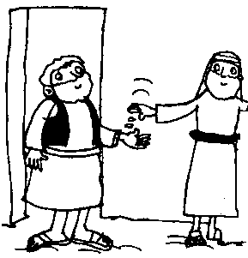 | Choisis la bonne bulle et relie-la à celui qui parle :  Prends soin de lui et dis-lui que c’est moi qui l’ai sauvé  Prends soin de lui et donne-moi de ses nouvelles  Prends soin de lui et dis-lui d’attendre que je revienne  Prends soin de lui et si ça te coûte plus cher, dis-lui de partir se faire soigner ailleurs  Prends soin de lui et tout ce que tu auras dépensé en plus, je te le rendrai quand je repasserai

Pour aller plus loin : quelles différences entre les bulles proposées ? Si tu étais le blessé, qu’en penserais-tu ?

- Mots croisés

1
2
3
4
5 |  | '

Horizontalement, trouve ces mots de l’évangile d’aujourd’hui :
- C’est ce que dit Jésus au docteur de la Loi pour qu’il se mette en route.
- Ce que fait le Samaritain pour confier le blessé à quelqu’un.
- C’est un étranger. Les gens de son pays et ceux du pays de Jésus sont ennemis les uns des autres.
- Faire attention, soigner, s’occuper de…
- Ce que fait le Samaritain après avoir vu le blessé et avoir été saisi de pitié.

Verticalement, découvre ce qui est très important dans la Loi.

[ va, conduire, Samaritain, prendre soin, s’approcher / aimer ]

Bonus ! Pourras-tu trouver un rapport entre les mots horizontaux et le mot vertical ?

Bizarre… On ne dit nulle part que le Samaritain aime l’homme blessé ni que l’homme blessé aime le Samaritain…Ou alors, c’est qu’on parle d’aimer en utilisant des autres mots ?

Avec des images

1)
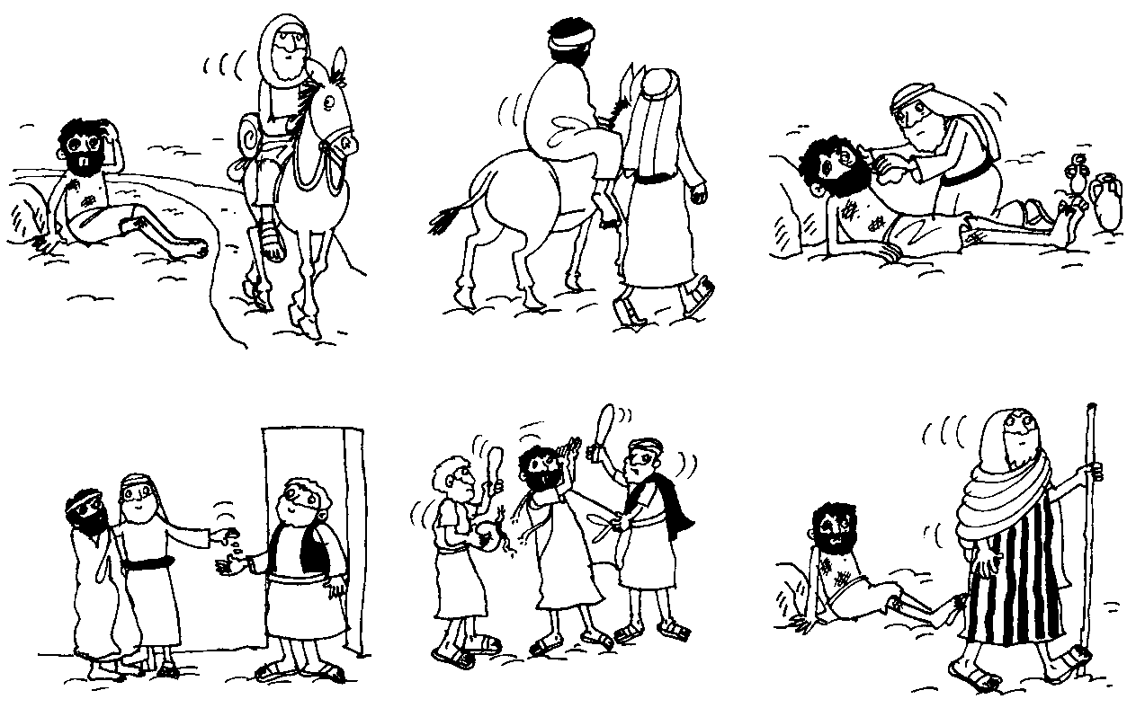

Pourrais-tu remettre en ordre l’histoire de l’homme blessé ?

Tu peux aussi faire une chasse aux détails :
- Écoute dans quel état les bandits ont laissé le blessé : est-ce que le dessinateur l’a bien représenté ?
- Par où passent le prêtre et le lévite après avoir vu l’homme à moitié mort ? Comment le dessinateur a-t-il représenté ce chemin-là ?
- Regarde les 2 petites fioles qui se trouvent aux pieds du blessé : à ton avis, qu’y a-t-il dedans ? Sais-tu quand on utilise ces produits à l’église ?
- Regarde le dessin où le Samaritain paie l’aubergiste. Est-ce juste ?

2)
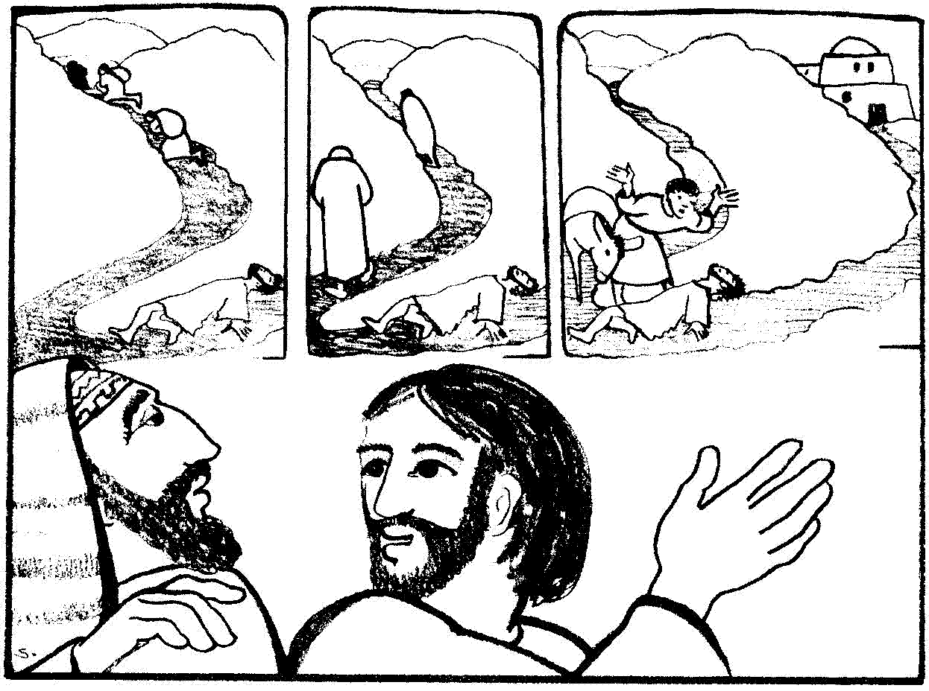

À ton avis, qui sont les 2 personnages qui sont à l’avant du dessin ?
Pourrais-tu raconter tout l’évangile en regardant ce dessin ?

3)
cet homme est mon prochain
je deviens le prochain de cet homme

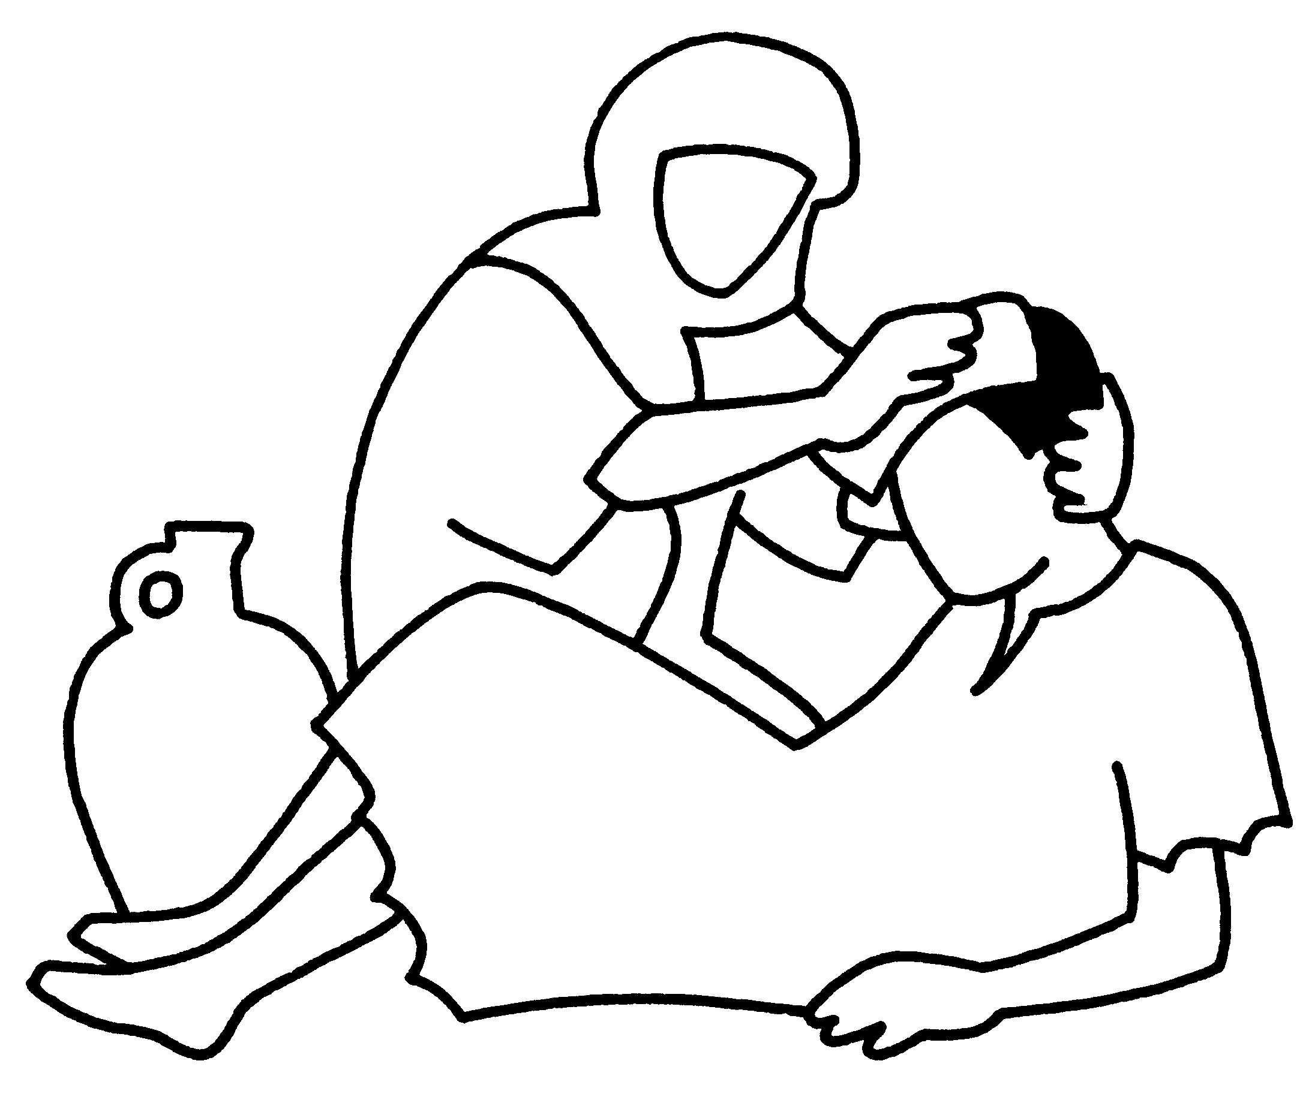

Lis très bien l’évangile d’aujourd’hui, spécialement la dernière question que pose Jésus au docteur de la Loi. Ensuite choisis ce que pourrait dire le samaritain.

4)
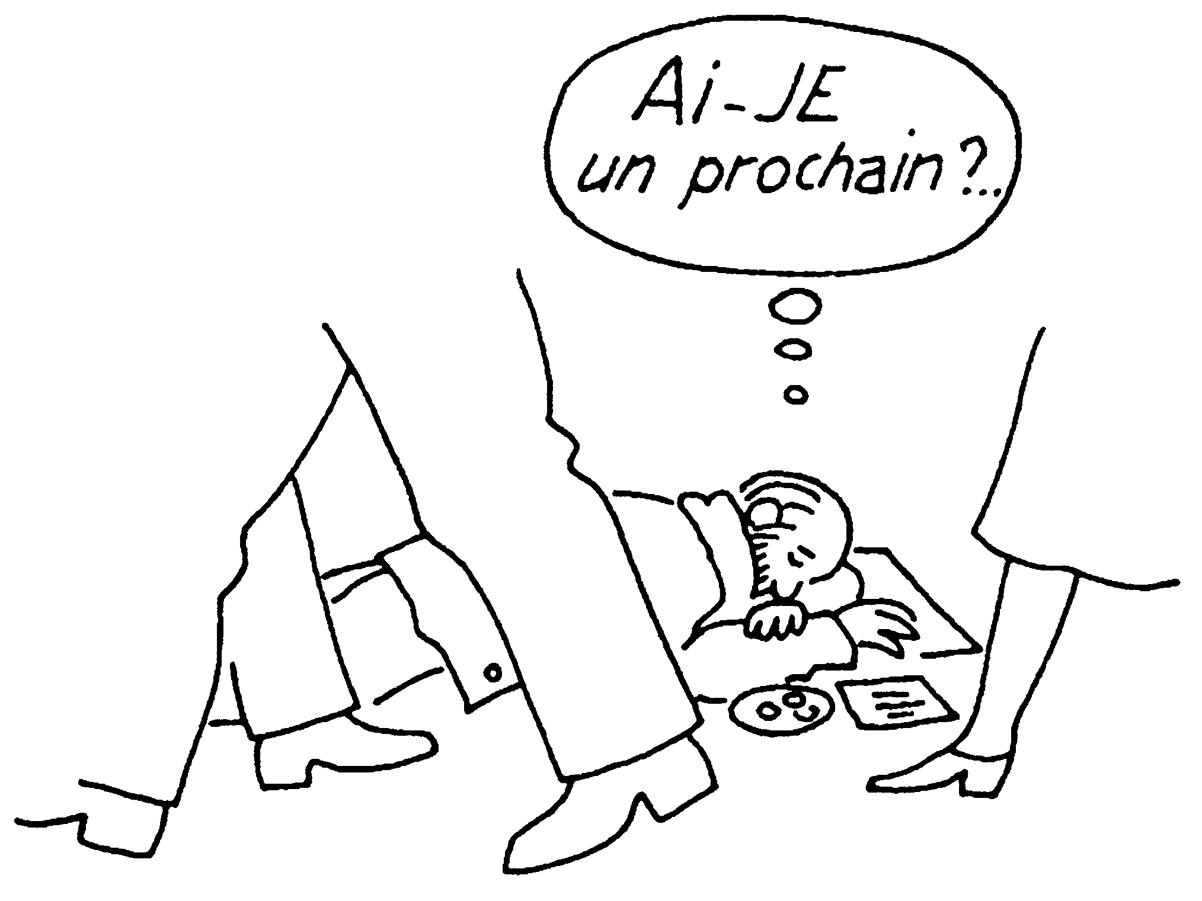

Qui sera le prochain de cet homme ?

Quelques liens

Pour lire le texte :

- L’atelier évangile : http://atelier-evangile.catho-bruxelles.be/Ateliers/15dim-c.pdf

- Un article de Lytta Basset : thttp://www.lachairetlesouffle.org/IMG/pdf/Basset.La_joie.pdf

- http://www.lacourdieu.com/index.php?option=com_content&view=article&id=212&Itemid=57

- Une lecture inhabituelle de cet évangile est faite par Françoise Dolto dans L’évangile au risque de la psychanalyse, tome 1. http://www.stylite.net/religion/rel-citationsauteurs/rel-bulle-DOLTO-bonsamaritain.htm

Des propositions d’activité :

- Voir dans la boîte à outils : Expériences fondatrices le dessin à décrire http://www.catho-bruxelles.be/Bible-et-enfants,706.html

Quand l’expérience est faite, on peut reprendre le texte de l’évangile et écouter : où y a-t-il quelque chose qui fait penser à ce qu’on vient de faire ?

Et on entendra Jésus demander : Dans la loi, qu’y a-t-il d’écrit ? Que lis-tu ? (comment lis-tu, dans le texte grec).
On verra ensuite l’homme de loi répondre à la 1ère question au verset suivant, puis se mettre en route pour répondre à la 2e question quand il demande « qui donc est mon prochain ? »

- http://www.images-pascale.eu/index.php?cat=messeetec

- http://www.animationbiblique.org/animations/le_bon_samaritain_luc_10_30-35

Voir Aimer dans la boîte à mots http://www.catho-bruxelles.be/Bible-et-enfants,706.html
365 Jeux bibliques, vol. 2, éd. LLB
J. VANDENBOSCH et Sabine de COUNE, Prier la Parole Dominicale Année C, Ed. Fidélité
J-F Kieffer, 1000 images d’évangile, Les Presses d’Ile de France
J-F Kieffer, 1000 images d’église, Les Presses d’Ile de France

